华中农业大学老人文楼附楼室内局部维修工程

跟

踪

周

报

跟踪单位：湖北金信工程造价咨询有限公司
跟踪人员：张超 盛昌
跟踪时间：2026年4月26日~2026年5月3日

跟 踪 周 报
工程名称：华中农业大学老人文楼附楼室内局部维修工程
日期：2026年5月3日 | 星期日 | 记录人：张超 位艳
一、工程概况：
- 施工单位：湖北致中和建设工程有限公司
- 设计单位：武汉开来建筑设计有限公司
- 监理单位：湖北华隆工程管理有限公司
- 施工内容：1层楼梯间及中庭墙面涂料翻新;2-3层天地墙面翻新、门更换、窗帘换新、电气、给排水改造;屋面墙顶面涂料翻新等。
- 合同金额：565000.00元 人民币（大写）：伍拾陆万伍仟元整；暂列金额（不含税）：10000.00元 人民币（大写）：壹万元整；专业工程暂估价（不含税）：15000.00元 人民币（大写）：壹万伍仟元整。
6.合同工期：21天。
7.开工日期：2026年 4月 26 日
- 施工进展：
- 地面保护；
- 门窗拆除；
- 隔断拆除；
- 3层走廊墙纸拆除；
- 腻子铲除；
- 墙体拆除；
- 地砖拆除；
- 抹灰层局部铲除；
- 空调机位排水管道维修。
- 现场抽检：
1、构造柱拆除测量。
- 现场记录：
地面保护
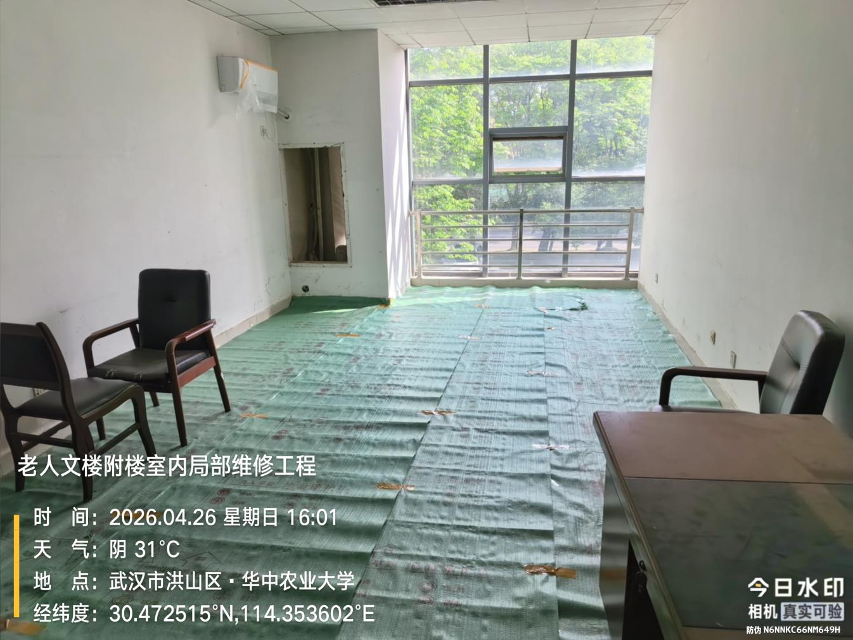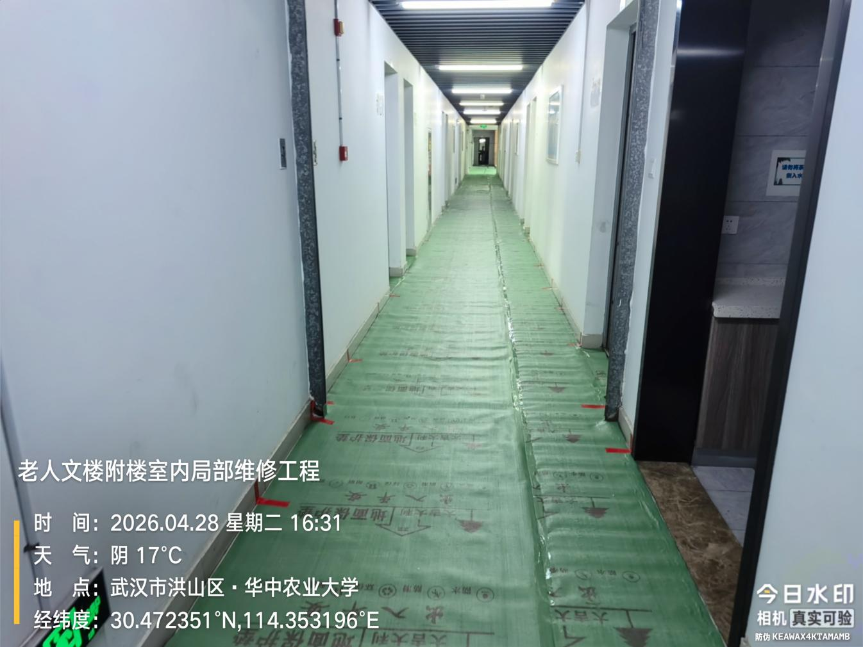
二层门锁拆除
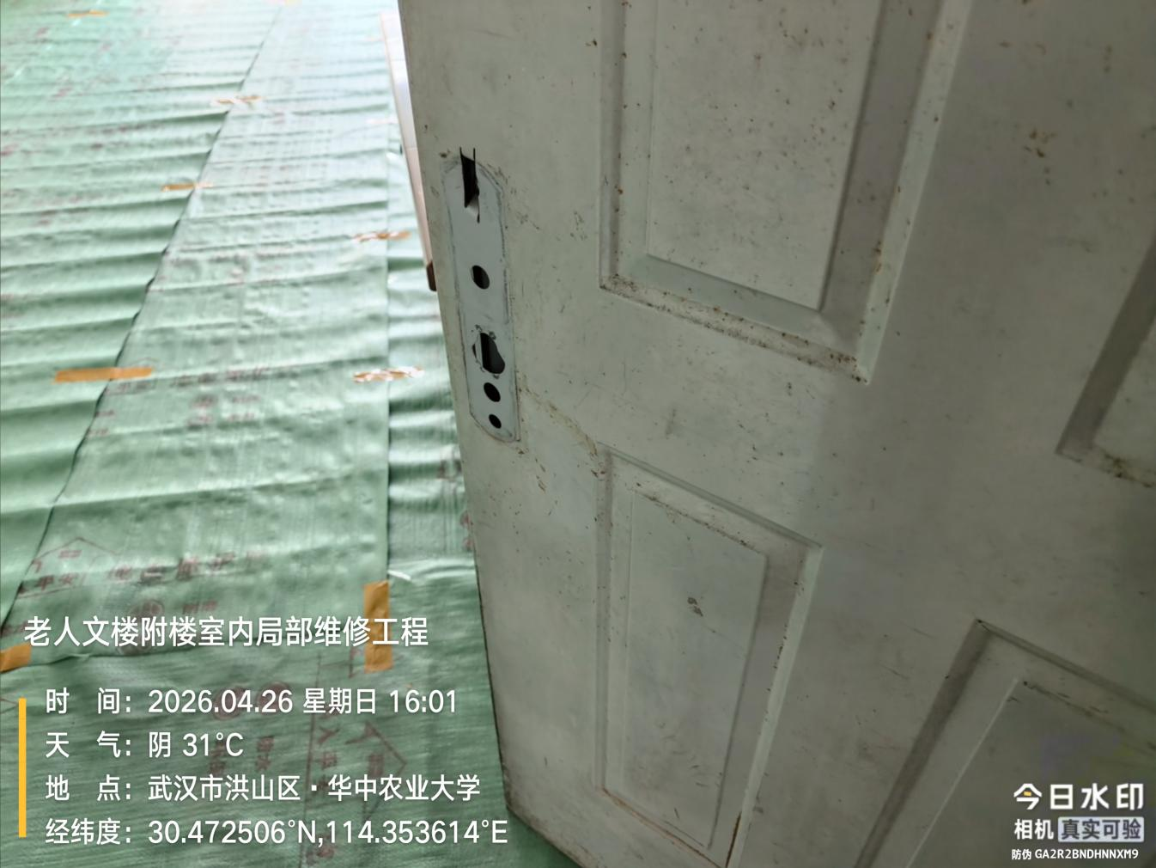
三层门拆除
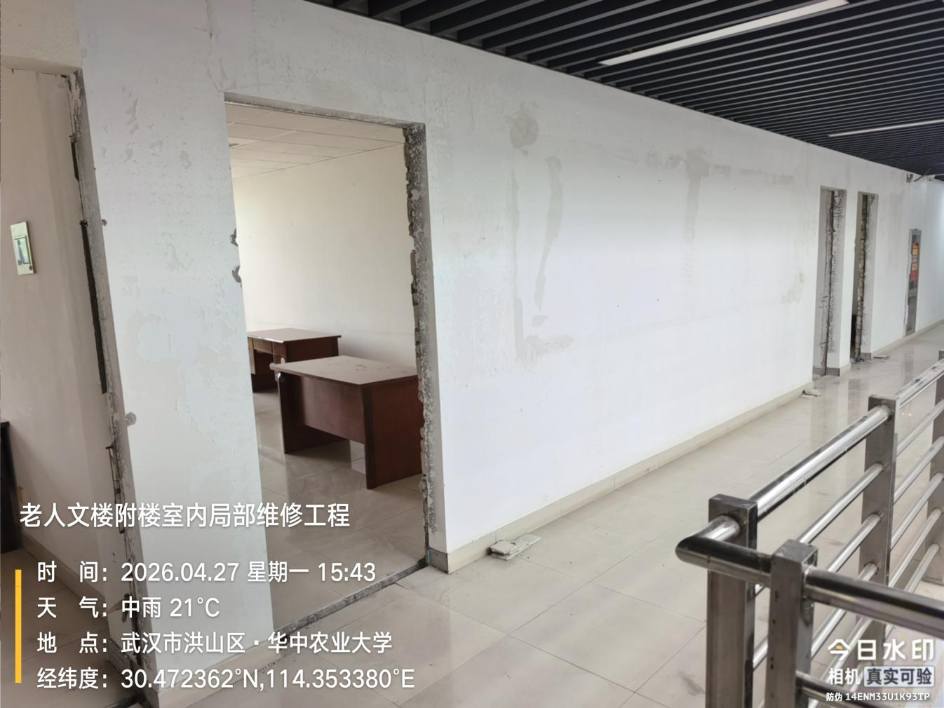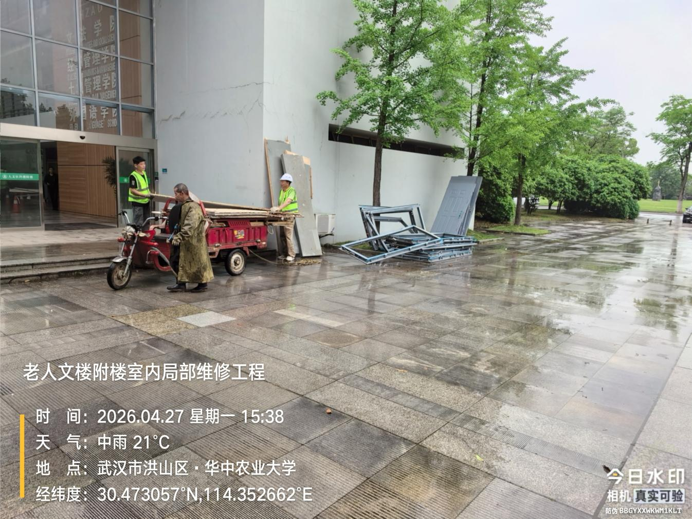
空调机位检修门拆除
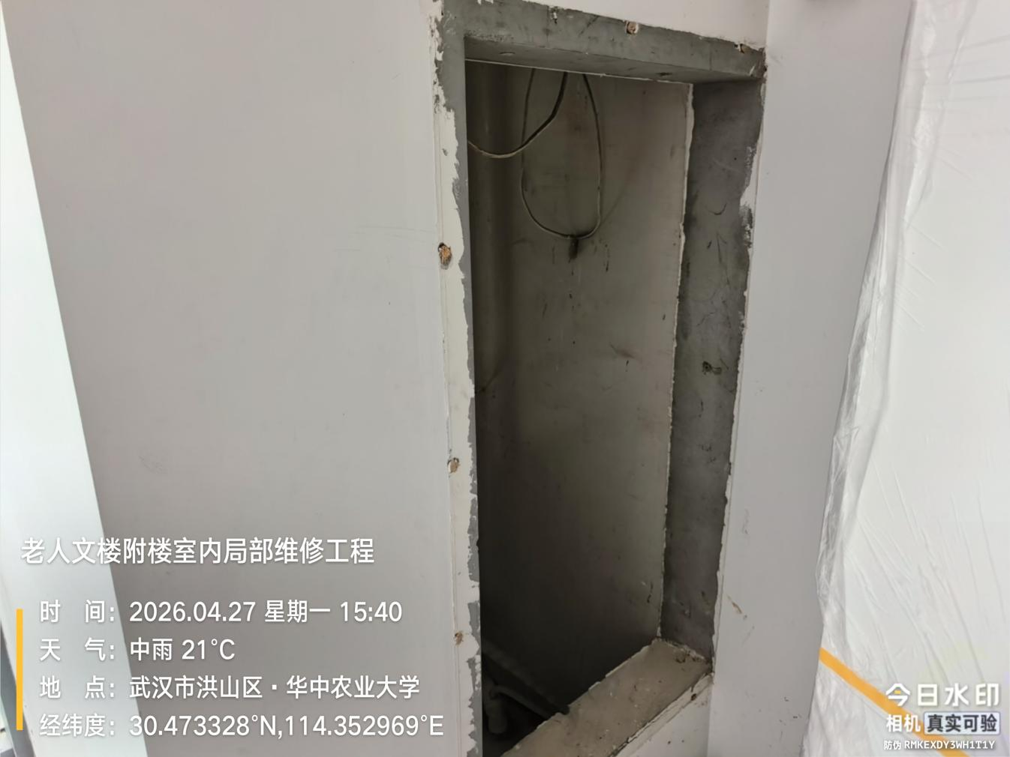
隔断拆除
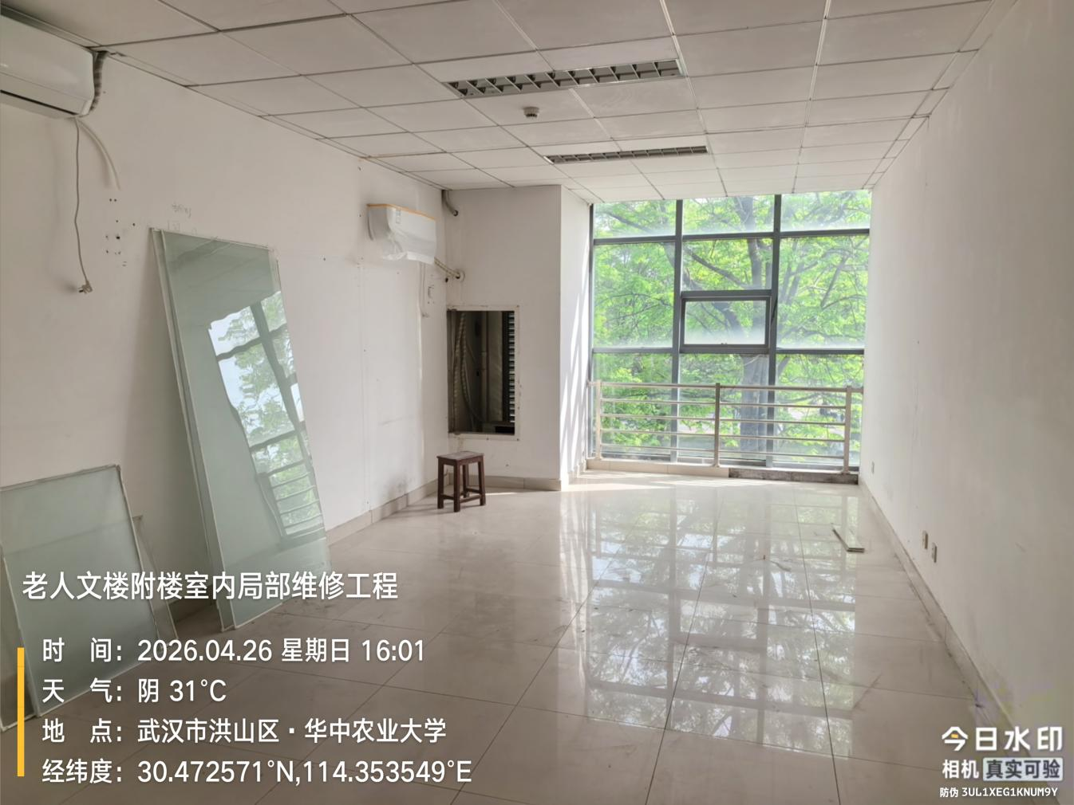
墙纸拆除
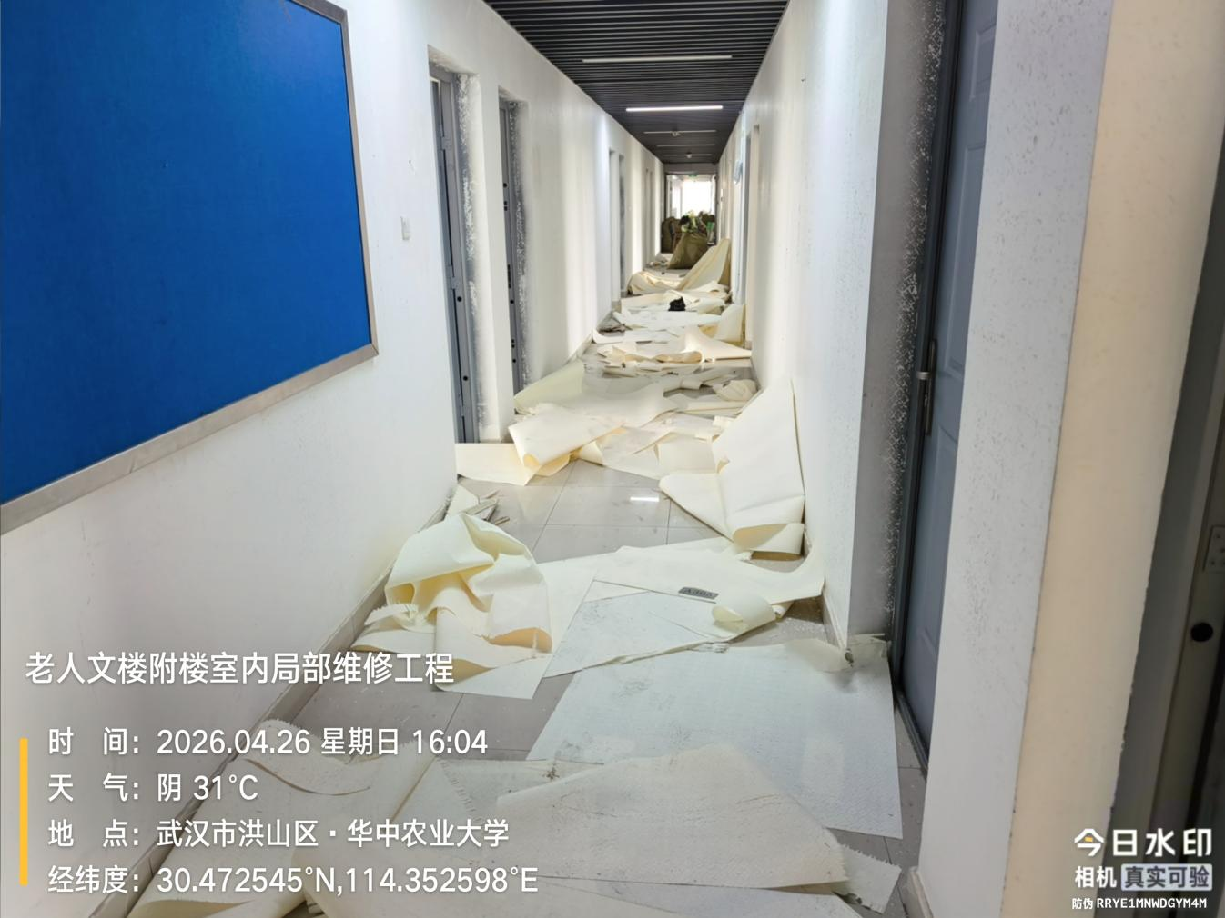
腻子铲除
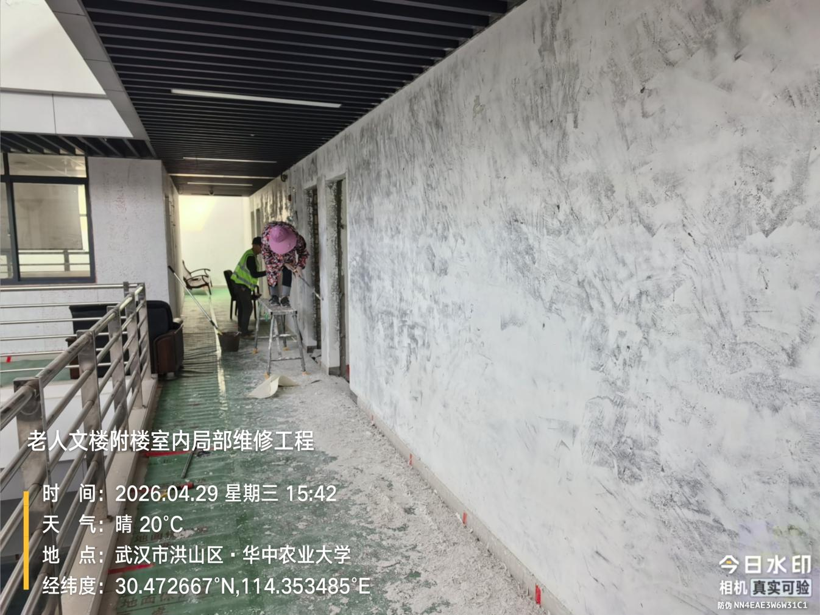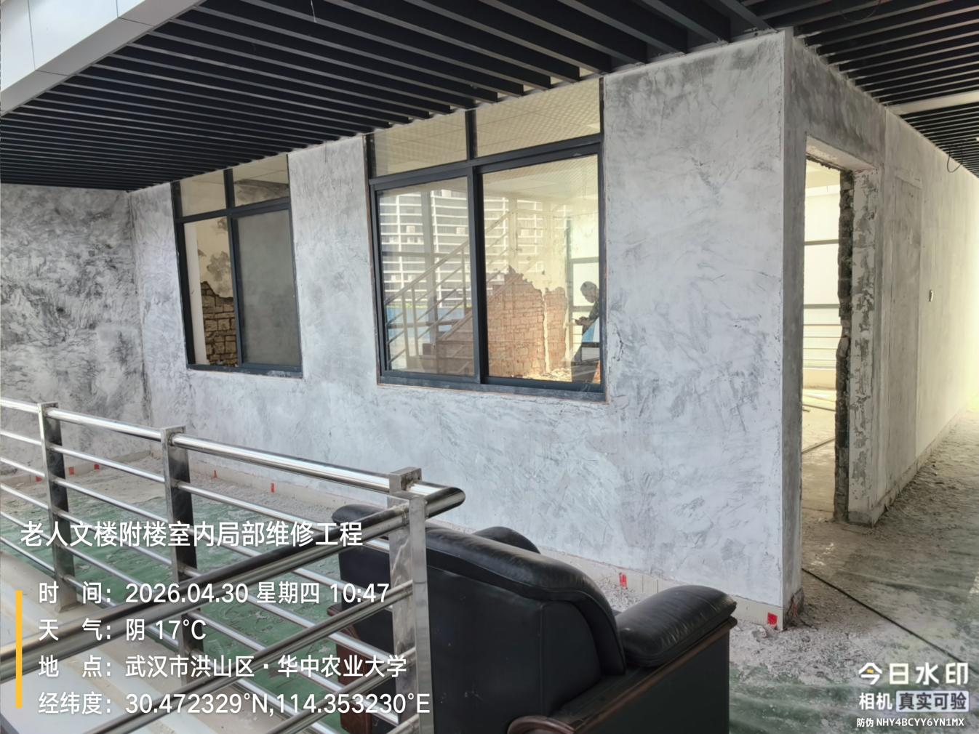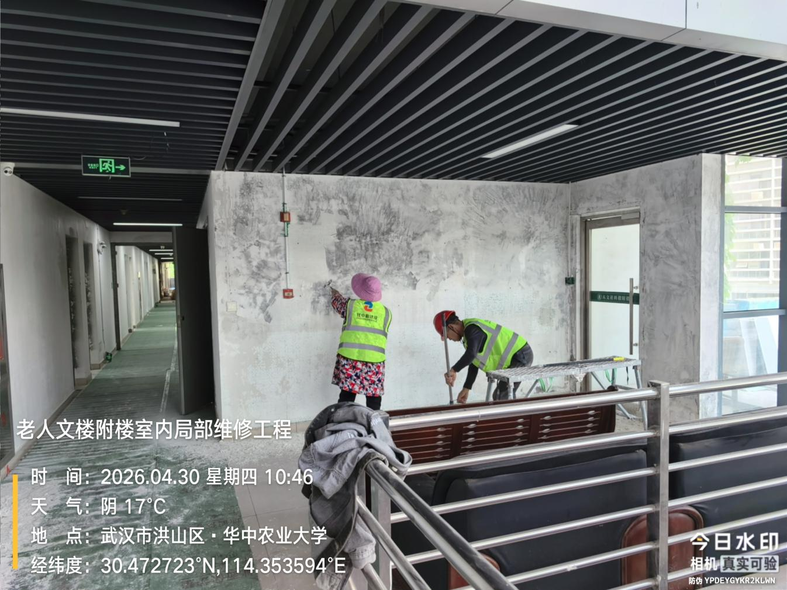
墙体拆除
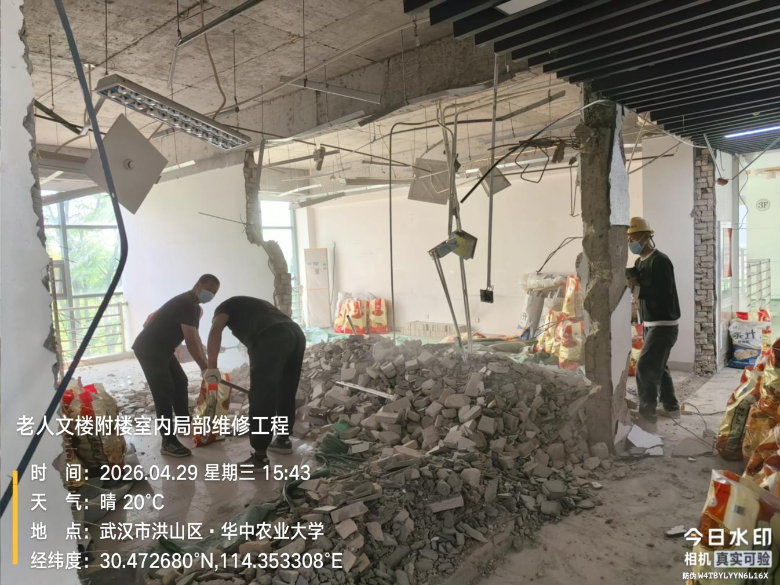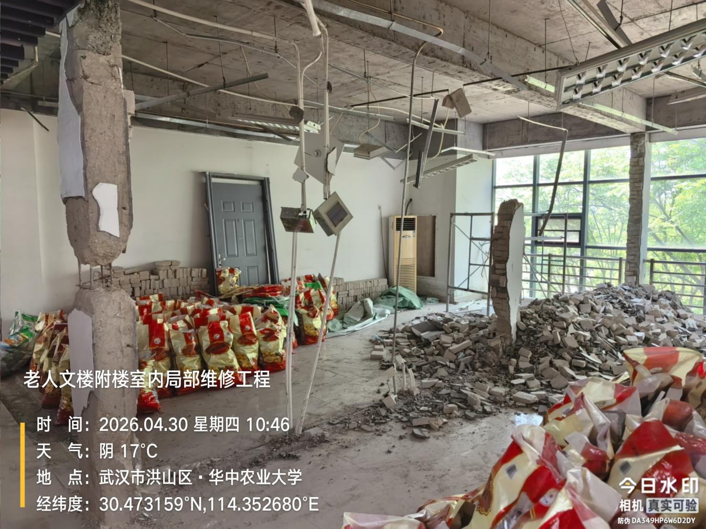
地砖拆除
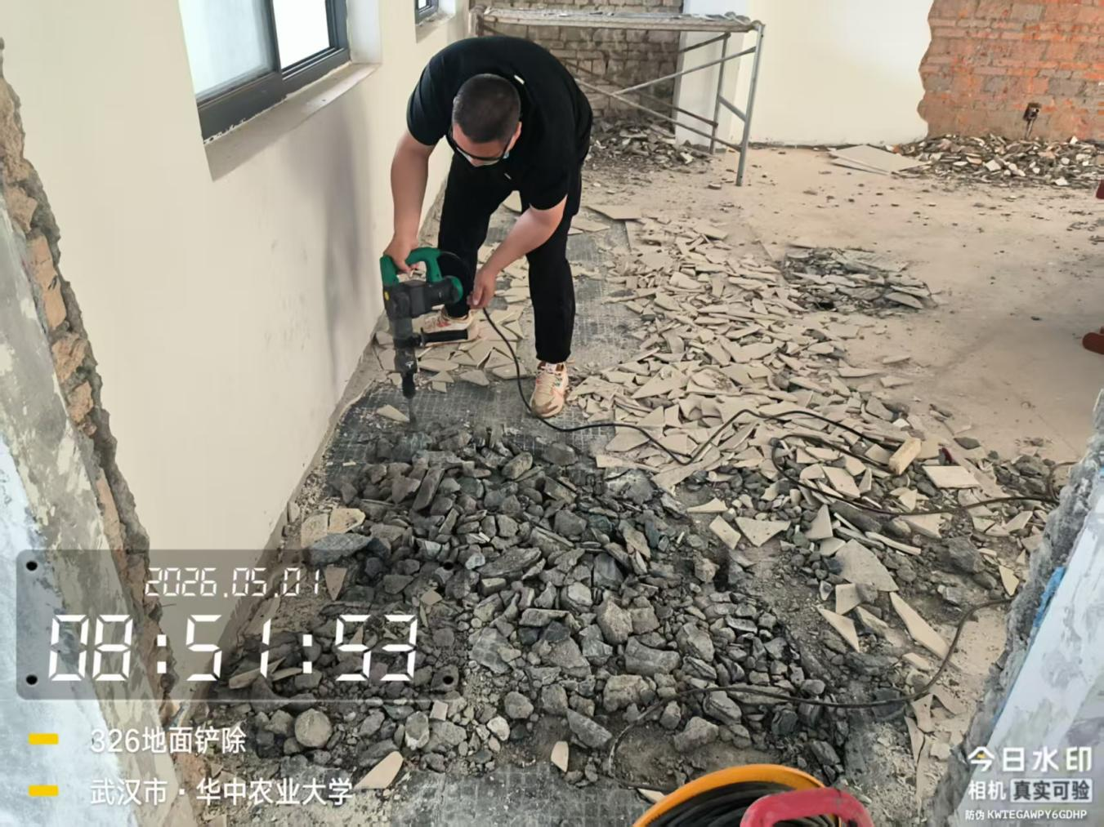
抹灰层铲除
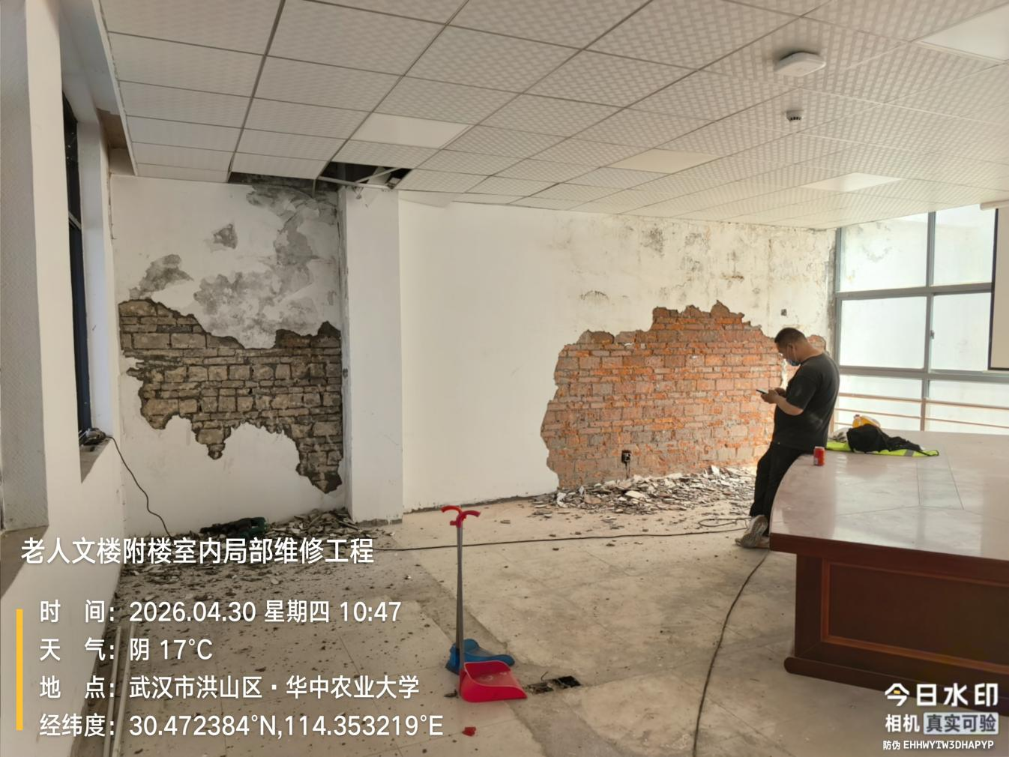
空调机位排水管维修
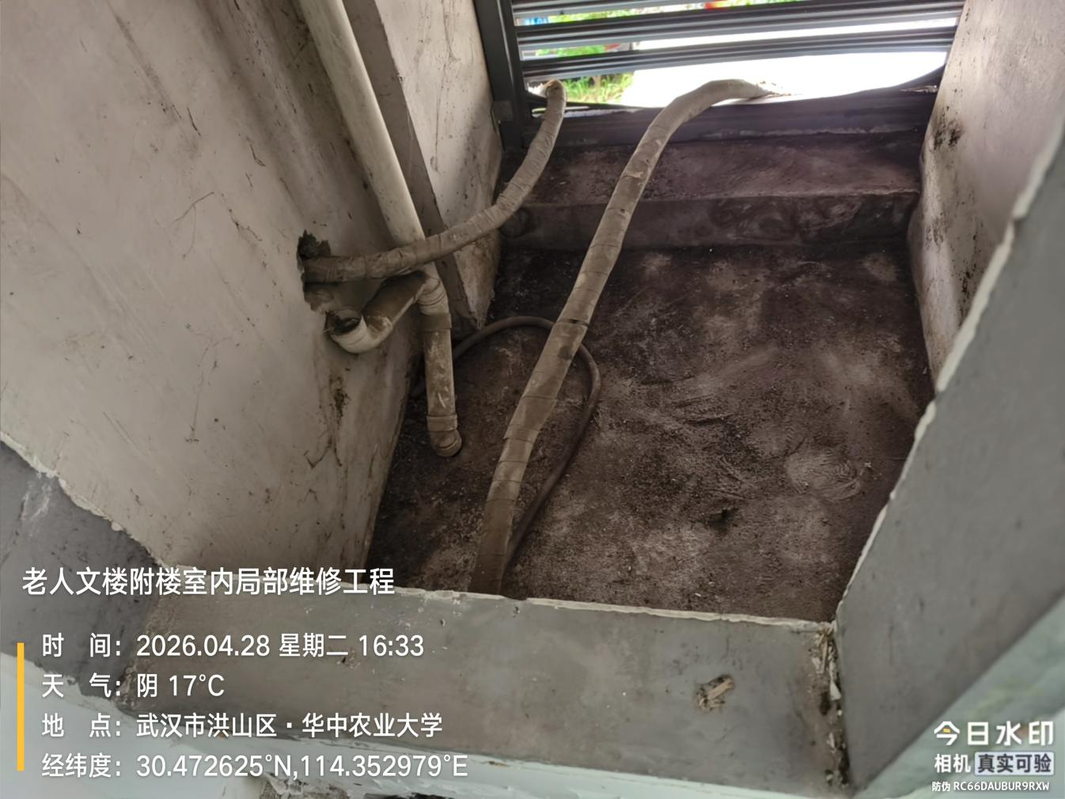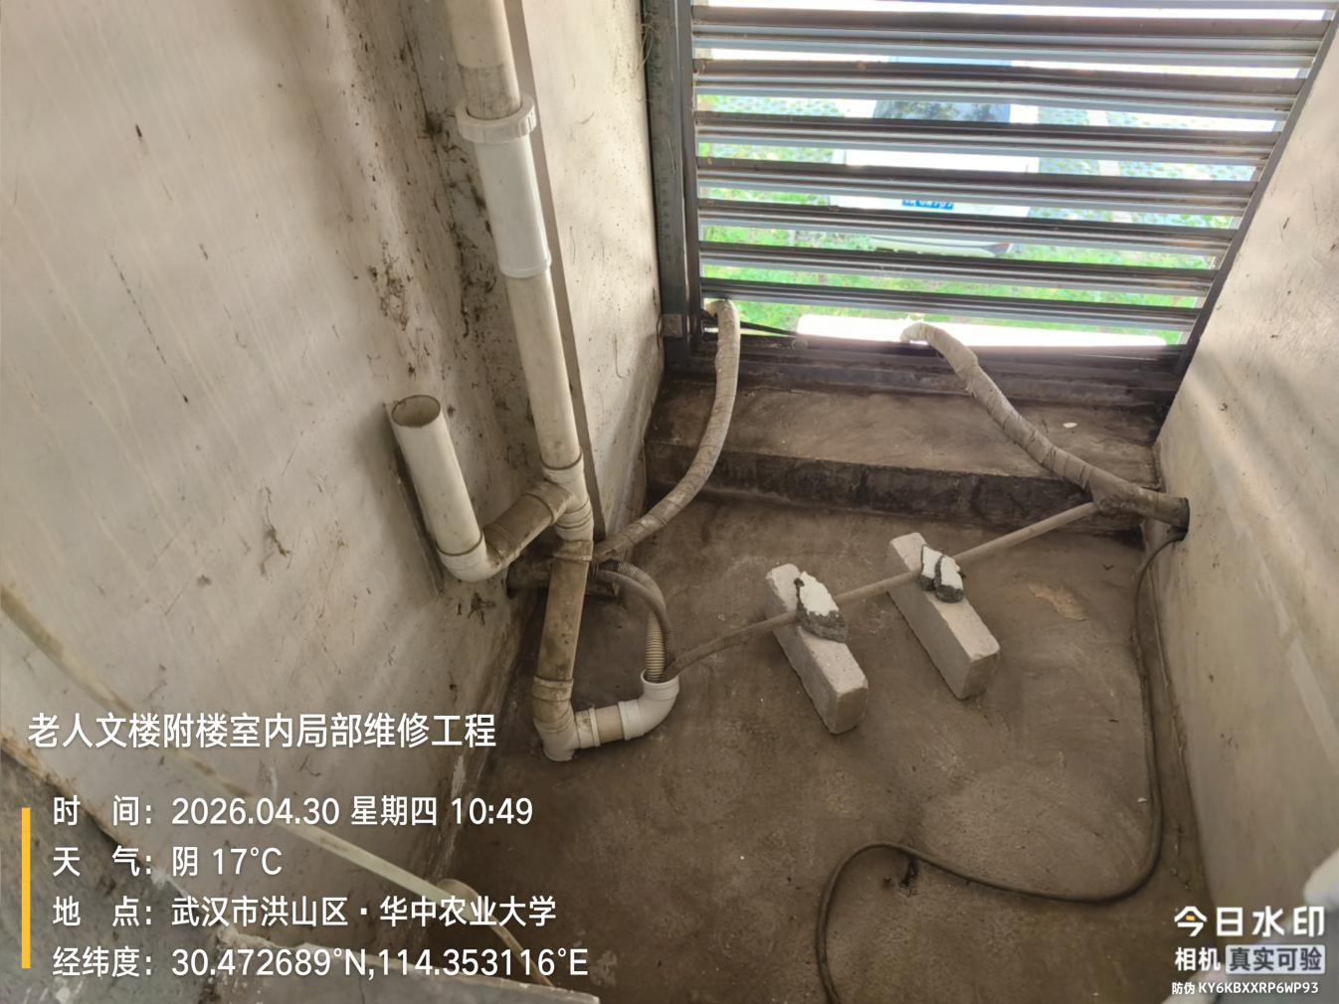
拆除构造柱测量
